Alimentador de mascotas
Los links de donde se toma la idea son este instructables y este tutorial de youtube
Del tutorial de youtube no entendía como va el motor pegado al tarro. Entonces mi versión es una fusión de estos dos.
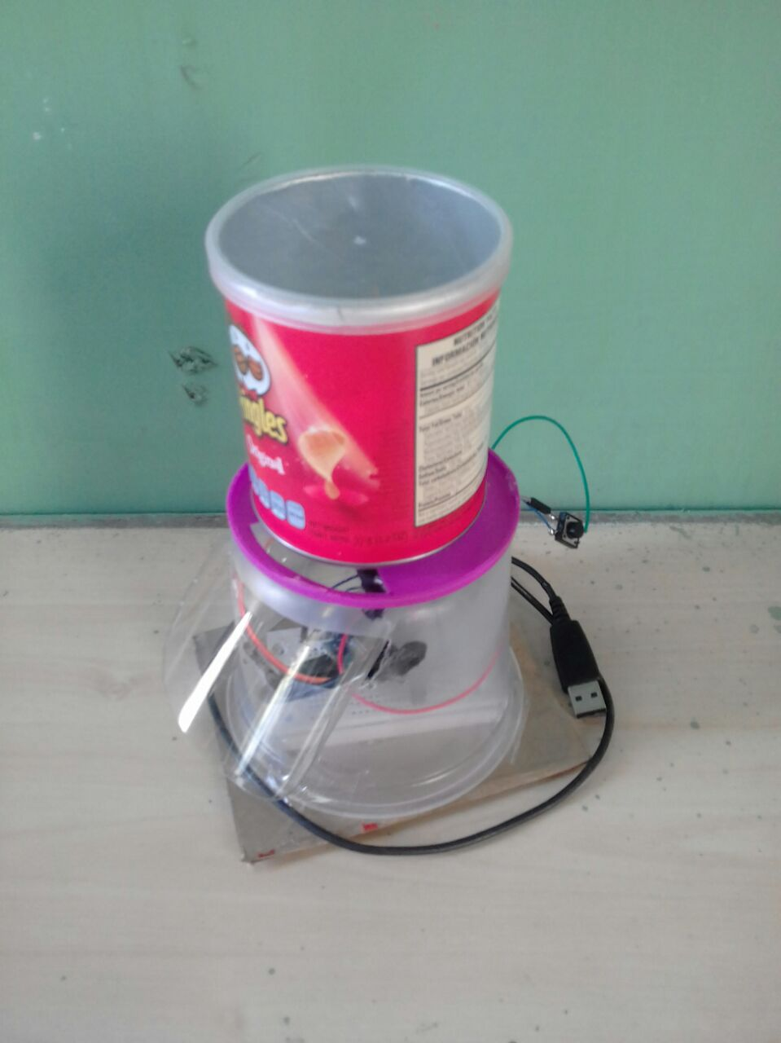
t_video5165779319787618365.mp4
se debe de conseguir dos tarros donde uno sea mas grande que el otro
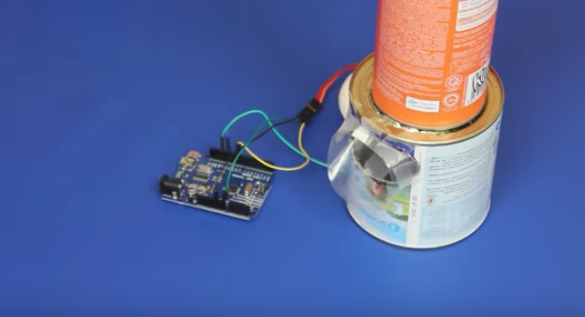

Esta es la plantilla para la boca del tarro.


